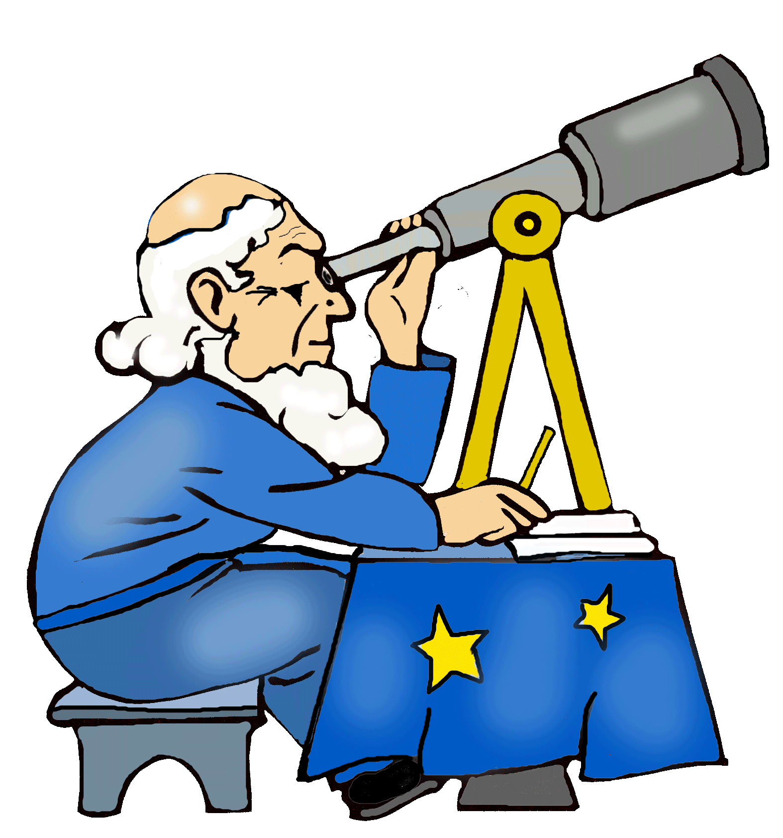
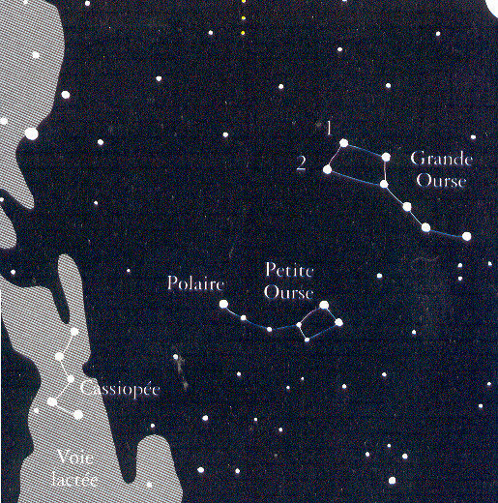

Colle la photo
D’ Hubert REEVES
Hubert REEVES est un grand savant qui a la passion des étoiles .

Déjà, tout petit, il regardait les étoiles.
Ca le faisait rêver.
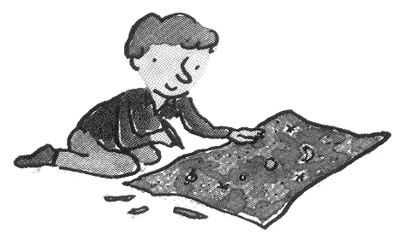

A 6 ans, il dessinait de grandes cartes du ciel.

C’est un grand ami de sa famille, le Père Louis MARIE, un botaniste
(un spécialiste des plantes), qui lui a donné envie de devenir
un SCIENTIFIQUE.
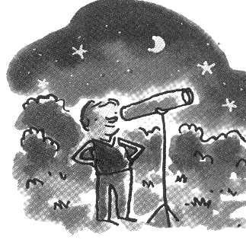

A 12 ans, il s’est fabriqué son premier télescope
avec un tuyau de cheminée.
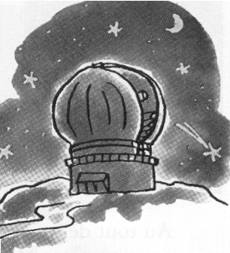

Devenu grand, Hubert Reeves est allé travailler dans un observatoire.
C’est là qu’on observe le ciel.
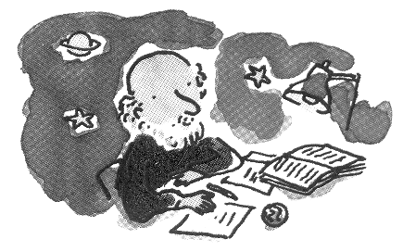

Il est comme un explorateur.
Il essaie de remonter dans le
passé pour savoir comment
est né l’Univers.

Hubert Reeves fait un métier qui a un drôle de nom : c’est un ASTROPHYSICIEN.
(extrait d’un article trouvé dans YOUPI)
